Pain sans pétrissage
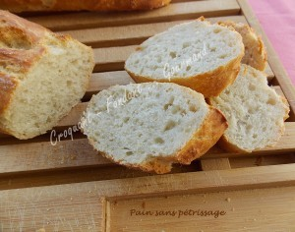 Pour 2 baguettes
- 430 g de farine T55 + un peu pour la finition
- 1 càc de sel (6 g)
- 2 càc de levure sèche de boulanger (6 g) ou 12 g de levure fraîche
- 300 g (300 ml) d'eau tiède
1 plaque à baguette ou la plaque du four
Préchauffage du four à 240°C
avec la lèchefrite contenant de l'eau dans le bas du four.
Mélanger dans un saladier la farine avec le sel.
Ajouter la levure et mélanger encore.
Faire un puits et y verser l'eau à peine tiède.
Tourner avec la fourchette pour faire tomber la farine et la mélanger petit à petit avec l'eau.
On obtient une masse granuleuse et collante.
Saupoudrer de farine, couvrir et laisser lever dans un endroit chaud, jusqu'à ce que la pâte double de volume.
Ramasser la pâte avec une spatule ou mieux une corne.
La pâte est toujours très collante.
Partager la pâte en deux et étaler chaque morceau sur toute la longueur de la plaque.
Inutile d'essayer, il est impossible d'avoir un pain bien lisse!
Faire 2 ou 3 grignes, vaporiser avec un peu d'eau et saupoudrer d'un peu de farine.
Réduire la température du four à 220°C et enfourner le pain pour 30 minutes.
Laisser refroidir les baguettes sur une grille.

